Contrat

de lecture
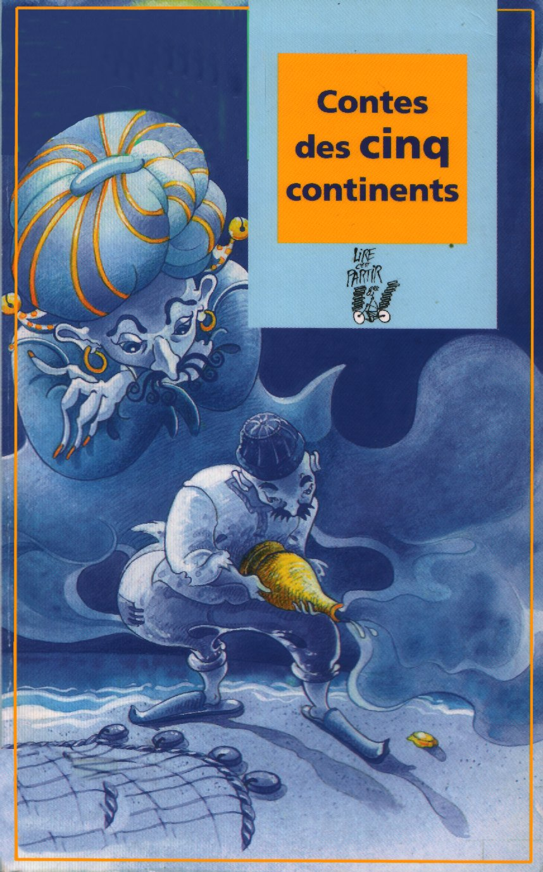
Nom :  Prénom :  Date : | . . . . . . . . . . . . . . . .  . . . . . . . . . . . . . . . .  . . . . . . . . . . . . . . . . | . . . /49  → . . . %
Coche l’appréciation que tu attribues à ce livre :
○ très chouette, ○ chouette , ○ pas chouette.

1ère partie

A livre ouvert

1. | D’après les informations dans les pages de couverture  ou les pages de garde, identifie les noms et les entreprises.  Qui est-ce ? Qu’est-ce ?
a) Lire c’est partir ► . . . . . . . . . . . . . . . . . . . .  . . . . . . . . . . . . . . . . . . . .  b) Safrat ► . . . . . . . . . . . . . . . . . . . .  . . . . . . . . . . . . . . . . . . . .  c) Brodard & Taupin ► . . . . . . . . . . . . . . . . . . . .  . . . . . . . . . . . . . . . . . . . . |  | __  3

2. | Concernant le 1er conte.  Invente le texte qui pourrait convenir à la 4ème de couverture de ce conte (2 phrases).
. . . . . . . . . . . . . . . . . . . . . . . . . . . . . . . . . . . . . . . . . .  . . . . . . . . . . . . . . . . . . . . . . . . . . . . . . . . . . . . . . . . . .  . . . . . . . . . . . . . . . . . . . . . . . . . . . . . . . . . . . . . . . . . .  . . . . . . . . . . . . . . . . . . . . . . . . . . . . . . . . . . . . . . . . . .  . . . . . . . . . . . . . . . . . . . . . . . . . . . . . . . . . . . . . . . . . .  . . . . . . . . . . . . . . . . . . . . . . . . . . . . . . . . . . . . . . . . . .  . . . . . . . . . . . . . . . . . . . . . . . . . . . . . . . . . . . . . . . . . . |  | __  3

3. | Concernant le 1ème conte.  Repère et écris la phrase qui illustre le mieux le dessin.
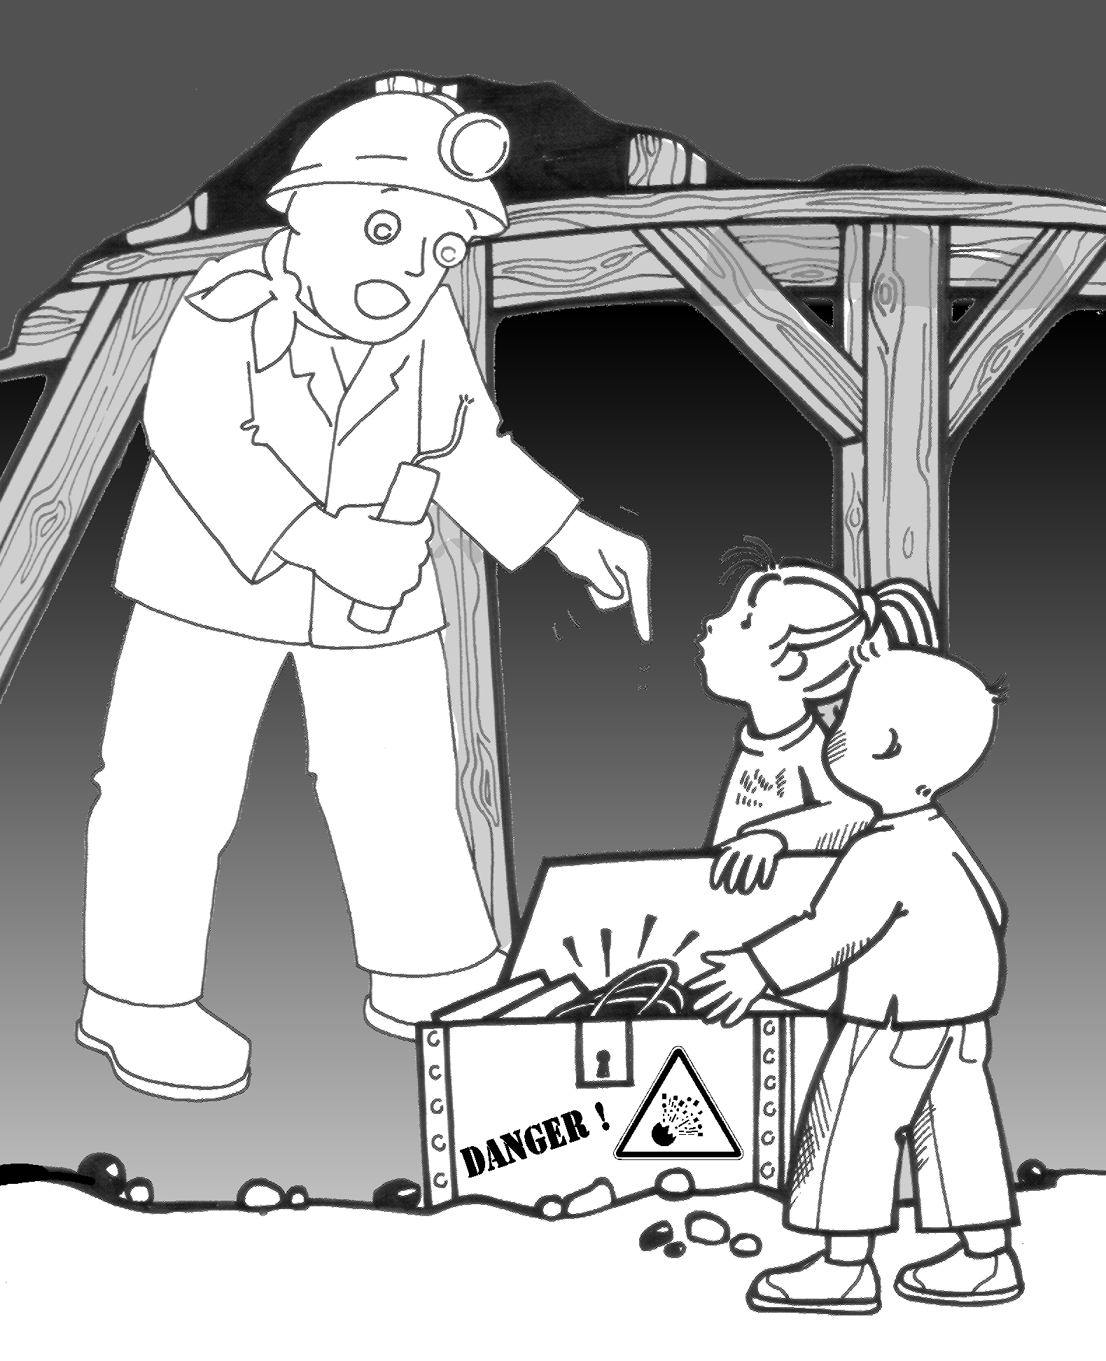 |  | . . . . . . . . . . . . . . . . . . . . . . .  . . . . . . . . . . . . . . . . . . . . . . .  . . . . . . . . . . . . . . . . . . . . . . .  . . . . . . . . . . . . . . . . . . . . . . .  . . . . . . . . . . . . . . . . . . . . . . .  . . . . . . . . . . . . . . . . . . . . . . .  . . . . . . . . . . . . . . . . . . . . . . .  . . . . . . . . . . . . . . . . . . . . . . .  . . . . . . . . . . . . . . . . . . . . . . . | __  2

4. | Concernant le 3ème conte.  Coche ce qui exprime la même idée.
« Ses longues tresses brunes  et son regard de feu embrasaient tous les cœurs »  touchaient tous les cœurs.  faisaient bondir tous les cœurs de joie.  incendiaient tous les cœurs.  faisaient que tous les cœurs tombaient amoureux d’elle.  embrassaient tout le monde.  mettaient de la peine dans tous les cœurs. |  | __  6

5. | Concernant le 4ème conte.  Pourquoi la jeune femme Yukiko n’a-t-elle plus de visage ?
. . . . . . . . . . . . . . . . . . . . . . . . . . . . . . . . . . . . . . . . . .  . . . . . . . . . . . . . . . . . . . . . . . . . . . . . . . . . . . . . . . . . .  . . . . . . . . . . . . . . . . . . . . . . . . . . . . . . . . . . . . . . . . . .  . . . . . . . . . . . . . . . . . . . . . . . . . . . . . . . . . . . . . . . . . . |  | __  2

6. | Concernant le 5ème conte.  Pourquoi Salomon a-t-il enfermé le génie dans un vase ?
. . . . . . . . . . . . . . . . . . . . . . . . . . . . . . . . . . . . . . . . . .  . . . . . . . . . . . . . . . . . . . . . . . . . . . . . . . . . . . . . . . . . .  . . . . . . . . . . . . . . . . . . . . . . . . . . . . . . . . . . . . . . . . . .  . . . . . . . . . . . . . . . . . . . . . . . . . . . . . . . . . . . . . . . . . . |  | __  2

7. | Concernant le 6ème conte.  A quoi sert chacun des présents que Gaspard offre  à son fils ?
a) Le collier d’or sert à . . . . . . . . . . . . . . . . . . . . . . . . . . . . . . . .  . . . . . . . . . . . . . . . . . . . . . . . . . . . . . . . . . . . . . . . . . . . . . . .  b) Le couteau à la lame souillée de sang sert à . . . . . . . . . . . . . . . . .  . . . . . . . . . . . . . . . . . . . . . . . . . . . . . . . . . . . . . . . . . . . . . . .  c) Les deux chiens de chasse servent à . . . . . . . . . . . . . . . . . . . . . .  . . . . . . . . . . . . . . . . . . . . . . . . . . . . . . . . . . . . . . . . . . . . . . .  d) Le faucon sert à . . . . . . . . . . . . . . . . . . . . . . . . . . . . . . . . . . .  . . . . . . . . . . . . . . . . . . . . . . . . . . . . . . . . . . . . . . . . . . . . . . . |  | __  5

2ème partie

A livre fermé

1. |  | Coche le résumé qui convient exactement au conte russe.
 | Wasilissa est une jeune et jolie princesse russe. A la mort de sa mère, elle est envoyée chez une vieille femme qui l’oblige à travailler pour elle. Enfermée, surveillée par un cavalier rouge, un cavalier noir et un cavalier blanc, à la lueur d’une lampe magique, elle doit filer un fil plus fin qu’un cheveu, tisser du drap plus léger qu’une toile d’araignée et coudre des chemises dignes du roi.  Une sorcière lui permet de s’échapper et d’aller montrer ses ouvrages au roi.  Celui-ci tombe amoureux d’elle et l’épouse. |  | __  1
 | Wasilissa est une jeune orpheline russe. Abandonnée par son père, elle est recueillie par une méchante femme qui la maltraite.  Un cavalier noir, un cavalier rouge et un cavalier blanc prennent pitié d’elle et, avec l’aide d’une sorcière, la conduisent à l’abri chez une vieille femme gentille.  Là, elle file et tisse un véritable trousseau de reine : elle veut séduire le roi et l’épouser.  Sa ruse est efficace, le roi tombe amoureux et lui demande sa main. |  | __  1
 | Wasilissa est une orpheline russe, jolie et sage.  En mourant, sa mère lui laisse une poupée qui la protègera de tous les dangers. Maltraitée par sa belle-mère et les filles de celle-ci, elle est chargée de besognes et de corvées. Grâce à la protection de la poupée, elle peut échapper à une sorcière cruelle et emporter une lumière qui réduira sa belle-mère et ses filles en cendres.  Adoptée par une vieille femme très gentille, elle file et tisse à merveille. La vieille femme présente son ouvrage au roi. Celui-ci, impressionné, veut la rencontrer, tombe amoureux d’elle et l’épouse. |  | __  1

2. | Complète avec les mots suivants :  • perfidie • affublé  • péripétie • indulgence  • alambiqué  Fais l’accord si nécessaire.  Aide-toi du dictionnaire.
Le conte français, avec ses nombreux rebondissements, ses multiples  . . . . . . . . . . . . . . . . . . . . . . . . . . . . . . . . . , son monstre, son génie et même  sainte Barbe, est une histoire remarquablement . . . . . . . . . . . . . . . . . . . . .  En pardonnant sa . . . . . . . . . . . . . . . . . . . . . . . . . . . . . . . . . à Corbeau Noir,  Aigle Tacheté fait preuve d’une grande . . . . . . . . . . . . . . . . . . . . . . . . . . . . . . . . .  Le monstre de la mine est . . . . . . . . . . . . . . . . . . . . . . . . . . . . . . . . .  d’un nom étrange : le Grand Miladzeu. |  | __  10

3. | Rends à chacun de ces contes ses personnages.
- Le Grand Miladzeu  - Wasilissa la belle  - Aigle Tacheté et Corbeau Noir |  |  | - Le spectre sans visage  - Histoire du pêcheur  - Le dragon du Moulin |  | __  15
la sorcière  Tin Can  Akachi  Kathy  Yukiko |  | la marâtre  Salomon  Kangi Sapa  Romario  le génie du vase |  | le cavalier noir  Gaspard le planteur  Wanblee Gleska  le génie Sacar  le génie de la lampe | __  15

Contrat

de lecture

Ce contrat de lecture respecte
la nouvelle orthographe.
Cependant les 2 graphies sont acceptées
dans les travaux des élèves.

C : compétences évaluées.
C.P. : consignes de passation.
C.C. : critères de correction.
rép. : réponses attendues.

On note 1 si la réponse est correcte
et 0 si elle est erronée
dans les cases réservées à la correction.

Il est important de lire chaque consigne avec les élèves
et de s’assurer de sa bonne compréhension.

Nombre total d’items : 49

1ère partie
A livre ouvert

1. | c. | 1336 - Orienter sa lecture en fonction de la situation de communication.  1368 - Adapter sa stratégie de lecture en fonction du document : pratiquer une lecture de recherche d’éléments.
1. | c.c. | 1 point par réponse correcte.  → /3
1. | rép. | a) la collection  b) la maison d’édition  c) l’imprimerie

2. | c. | 1372 – Elaborer des significations.  1381 – Proposer une suite logique.  1605 – Orthographier correctement.
2. | c.c. | 1 point pour l’idée exprimée (cohérence) ;  1 point pour la présence de 2 phrases ;  1 point pour les 80% de graphies correctes.  → / 3

3. | c. | 1502 – Percevoir les interactions entre les éléments verbaux  et non verbaux.  1506 – Etablir une relation entre un écrit et un croquis.
3. | c.c. | 1 point pour la phrase en rapport avec le croquis ;  1 point pour la phrase correctement copiée.  → /2
3. | c.p. | Préciser que la réponse attendue est un morceau de dialogue.  Insister sur la copie correcte (orthographe et ponctuation).
3. | rép.  Pg. 43 | « Stock de dynamite de secours en boite étanche, dit-il. Il y a tout là-dedans, en parfait état. Détonateur, fil électrique, bâtons d’explosif. Il faudrait seulement trouver un moyen de lui en envoyer un entre les mâchoires… »

4. | c. | 1372 – Elaborer des significations.  1378 – Dégager des informations implicites.
4. | c.c. | 1 point par morceau de phrase correctement coché ou non.  → /6
4. | rép. | - incendiaient tous les cœurs ;  - faisaient que tous les cœurs tombaient amoureux d’elle.

5. | c. | 1372 – Elaborer des significations.  1375 – Dégager des informations explicites concernant le personnage  principal ; les rapports de cause.
5. | c.c. | 1 point pour la réponse correcte ;  1 point pour les 80% de graphies correctes.  → /2
5. | rép.  Pg. 98 | Parce que son maitre la méprise.

6. | c. | 1372 – Elaborer des significations.  1375 – Dégager des informations explicites concernant le personnage  principal ; les rapports de cause.
6. | c.c. | 1 point pour la réponse correcte ;  1 point pour les 80% de graphies correctes.  → /2
6. | rép.  Pg. 110 | Pour le punir d’avoir refusé de lui obéir.

7. | c. | 1375 – Dégager des informations explicites concernant les informations essentielles.
7. | c.c. | 1 point par réponse correcte ;  1 point pour les 80% de graphies correctes.  → /5
7. | rép. | - … à ensorceler la vieille.  - … à frapper et empoisonner la baleine.  - … à tuer la vache.  - … à capturer le martin.

2ème partie

A livre fermé

1. | c. | 1384 – Percevoir le sens global pour retrouver un contenu précis.
1. | c.c. | 1 point pour le résumé correctement coché.  → /1
1. | rép. | Le dernier résumé

2. | c. | 1489 – Traiter les unités lexicales.  1492 – Comprendre le vocabulaire par le contexte.  1495 – Trouver le sens qui convient.  1605 – Orthographier correctement.
2. | c.p. | Inviter les élèves à utiliser l’outil « dictionnaire ».
2. | c.c. | 1 point par mot correctement placé ;  1 point par mot correctement orthographié.  → /10
2. | rép. | - péripéties - alambiquée  - perfidie - indulgence  - affublé

 | c.c. | 1 point par réponse correcte.  → /15
 | rép. | 2 2 2  1 5 6  4 3 3  1 1 5  4 5 1

